**Лабораторная работа №7**

**Создание модели бизнес-процессов в нотации BPMN**

**Программное обеспечение**:

[http://bpmn.io/](https://infourok.ru/go.html?href=http%3A%2F%2Fbpmn.io%2F)

<https://app.diagrams.net/>

Нотация по моделированию бизнес-процессов BPMN (The Business Process Modeling Notation) – это новый стандарт для моделирования бизнес процессов и сетевых услуг, который впервые был выпущен BPMI Notation Working Group в мае 2004 года. Последняя версия нотации BPMN 2.0 вышла в 2010 году. Оригинальная спецификация (на английском языке) изготовлена группой компаний «Object Management Group».

Нотация BPMN описывает условные обозначения для отображения бизнес-процессов в виде диаграмм бизнес-процессов. BPMN ориентирована как на технических специалистов (разработчиков, ответственных за реализацию процессов), так и на бизнес-пользователей (бизнес-аналитиков, создающих и улучшающих процессы) и менеджеров, следящих за процессами и управляющих ими. Следовательно, BPMN призвана служить связующим звеном между фазой дизайна бизнес-процесса и фазой его реализации. Для этого язык использует базовый набор интуитивно понятных элементов, которые позволяют определять сложные семантические конструкции.

Людям, занимающимся бизнесом, крайне удобно работать с бизнес-процессами, отображаемыми в виде блок-схем. Множество бизнес-аналитиков проектируют и описывают бизнес-процессы компаний с помощью простых диаграмм в нотации BPMN, т.к. язык нотации понятен даже на уровне пользователя. При этом модели процессов, описанных в нотации BPMN, являются ИСПОЛНЯЕМЫМИ (т.е. реализуются в любой BPM-системе), а не только документируются. Для детального описания процессов существуют программные решения, которые способны преобразовать диаграммы в исполняемые процессы, эти процессы затем могут быть запущенны и работать в реальном времени.

Любой процесс, описанный в нотации BPMN, представляет собой последовательное или параллельное выполнение различных действий (операций) с указанием определённых бизнес-правил. Рассмотрим простой пример процесса «Обработка заказа», который может реализовываться в рамках продажи и аренды велосипедов через интернет-магазин.

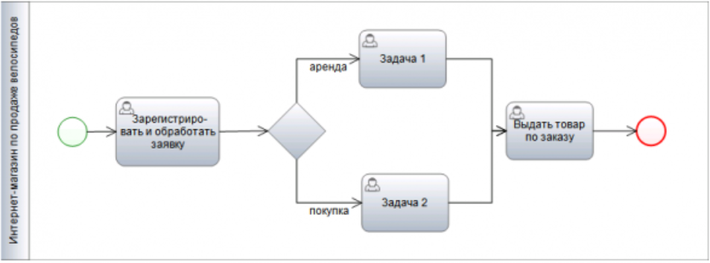

Чтение процесса всегда начинается со Стартового события (зеленого кружка). Как видно из названия, Стартовое событие указывает на то, в какой точке берет начало тот или иной процесс. В контексте потока операций Стартовое событие является начальной точкой в процеccе; это означает, что никакой входящий поток операций не может быть соединен со стартовым событием. Стартовое событие в нотации BPMN изображается в виде круга со свободным центром. Далее от Стартового события выполнение процесса идет по линиям (Поток операций) до Конечного события (красный кружок), их может быть несколько.

Конечное событие указывает на то, в какой точке завершается тот или иной процесс. В контексте Потока операций Конечное событие завершает ход Процесса; это означает, что никакой Исходящий поток операций не может быть соединен с Конечным событием.

Конечное событие представляет собой круг, выполненный одиночной, жирной линией. Толщина линии должна быть жирной настолько, чтобы без труда можно было отличить Конечное событие от Стартового.

Вся логика работы (ход) процесса выражается во всевозможных элементах, расположенных между Стартовым и Конечным событием. Основным элементом, отражающим деятельность, выполняемую внутри процесса, являются Действия. Действия – это точки выполнения работ в ходе Процесса. Они относятся к выполняемым элементам Процесса BPMN. Действие может быть как элементарным, так и неэлементарным (составным).

Элементарное Действие выражается в выполнении одной единственной Задачи. Графически Задача изображается в виде прямоугольника с закругленными углами. Самой распространённой Задачей является типичная для технологического процесса задача, где человек участвует в качестве исполнителя. Такие Задачи называются Пользовательскими.

Другой элемент нотации, часто используемый в описании процессов – Шлюзы (Условия). Графический элемент Шлюза представляет собой небольшой ромб, используемый во многих нотациях схем бизнес-процессов для изображения ветвления и знакомый большинству инструментов моделирования. Фактически Шлюз – есть совокупность входов и выходов.

Шлюзы используются для контроля расхождений и схождений потока операций в рамках процесса. Термин шлюз подразумевает пропускное устройство, которое либо позволяет осуществлять переход через шлюз, либо нет.

**Задание**. Спроектировать модель бизнес-процесса «Обработка заказа».

